Гермицидни ултравиолетови светилки
Macedonian | Македонски
Информации за персоналот, станарите и семејствата
OFFICIAL

Што е гермицидно ултравиолетово осветление?

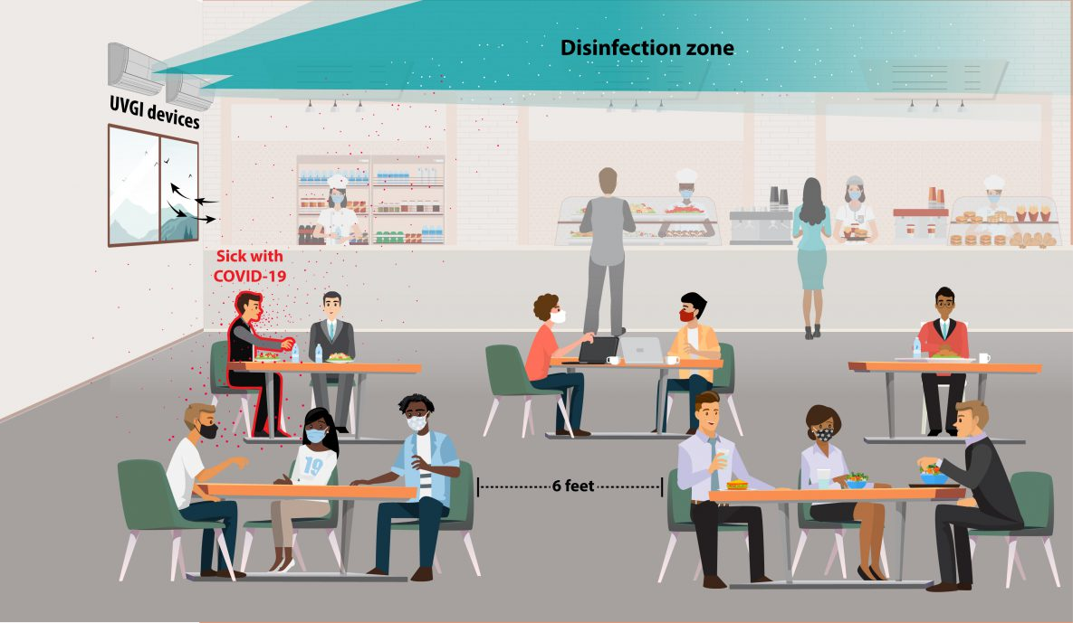
Ултравиолетова (исто така наречена УВ) светлина е светлина што луѓето не можат да ја видат, но може да ги направи вирусите и бактерии безопасни и да не можат да предизвикаат болести. Гермицидните ултравиолетови светилки се специјално дизајнирани да произведуваат УВ светлина заради дезинфекција на воздухот и се покажало дека го намалуваат ширењето на неколку болести. Тие се поставени така да УВ светлината е само во горниот дел од просторијата, како на соседната слика. Нормалното движење на воздухот ги носи бактериите и вирусите на патот на светлото. Тоа дозволува луѓето да ја користат просторијата на вообичаен начин.
За повеќе информации за гермицидното осветлување, ве молиме посетете ја веб-страницата на Министерството за здравство https://www.health.vic.gov.au/infectious-diseases-guidelines-and-advice/germicidal-ultraviolet-light-combatting-airborne-virus-transmission

US CDC: https://www.cdc.gov/coronavirus/ 1

Зошто луѓето инсталираат гермицидно ултравиолетово осветление?
Гермицидното ултравиолетово осветление се користи во болниците веќе многу години, за да се спречи ширењето на болести. Лабораториски тестови покажуваат дека вирусите кои предизвикуваат КОВИД-19 и грип може да се направат неактивни со УВ светлина.
Тоа е дополнителен начин да се спречи ширењето на заразни болести и понекогаш се користи во комбинација со други методи како што се маски и висококвалитетни филтери.

Дали тие светилки се користат во згради?
Да, гермицидните ултравиолетови светилки работат во Австралија во некои установи за резиденцијална нега на стари лица, предучилишни центри и училишта. Исто така, во САД, Европа и други земји ширум светот има многу училишта, болници, засолништа за бездомници и други јавни згради со ултравиолетово осветление. Ултравиолетовите светилки се користат за дезинфекција на простории близу 70 години.

Дали се безбедни?
Да, ултравиолетовите светилки се поставуваат да работат само во горниот дел од собата, над просторот што луѓето нормално го користат. Не е безбедно да се биде директно изложен на гермицидно ултравиолетово осветление подолго време, па затоа секогаш треба да се проверува за да се осигура дека светилките се правилно инсталирани и дека светлината е насочена нагоре и настрана од луѓето. Ултравиолетовите светилки ќе бидат редовно надгледувани, за да се осигура дека продолжуваат да работат правилно.

Како вирусите се движат нагоре каде што има ултравиолетова светлина?
Воздухот во затворена просторија се движи наоколу поради различни активности. Кога греалките, клима-уредите или вентилаторите работат, тие создаваат движење на воздухот. Луѓето кои влегуваат или изглегуваат од соба исто така предизвикуваат проток на воздухот. Топлината на нашите тела и електричните уреди исто така предизвикуваат воздухот да се крева нагоре. Тоа движење крева нагоре ситни честички, како што се вируси, во подрачје каде што ултравиолетовата светлина може да ги дезинфицира.

Дали светилките може да се исклучат?
Да, светилките имаат прекинувач за да се исклучат. Светилките треба да се исклучат ако има работа што треба да се направи на височина, на пример ако некој треба да работи на скала во нивна близина.

Дали светилките ќе дезинфикуваат површини?
Не, кога светилките се користат во горниот дел од просторијата, тие можат да го дезинфикуваат воздухот, но нема да исчистат површини. Вообичаениот протокол за чистење на површини и натаму е потребен кога се користат гермицидни ултравиолетови светилки.

